
密 级：普通
文档编号：CWX 版 次：1
分册名称： 第1册/共1册

基于WIFI探针的大数据分析
（2017.06）

软件参数

编 写 | ： | 上善若水项目组
校 对 | ：
审 核 | ：
批 准 | ：
生效日期 | ： | 2017年 06 月 20 日

南华大学计算机科学与技术学院/软件学院制
2017年6月
目录
1. 引言 3
1.1 目的 3
1.2 背景 3
1.3 定义 3
2. 系统整体架构图 3
3. 主要开发语言 5
4. 开源框架 6
5. 其他环境 6

引言

目的
本文档是对软件参数的详细说明。
预期读者：中国软件杯审核组。

背景
软件名称：基于WIFI探针的商业大数据分析系统。
本项目的任务提出者：第六届中国软件杯举办方。
本项目的任务开发者：上善若水项目组。

定义
软件参数：开发系统的各种环境参数要求。

系统整体架构图
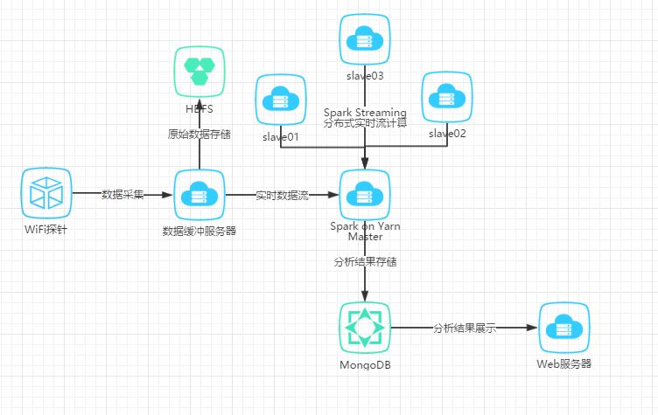
2.1系统架构图
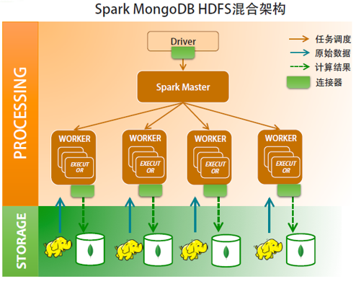
2.2数据分析流程架构图
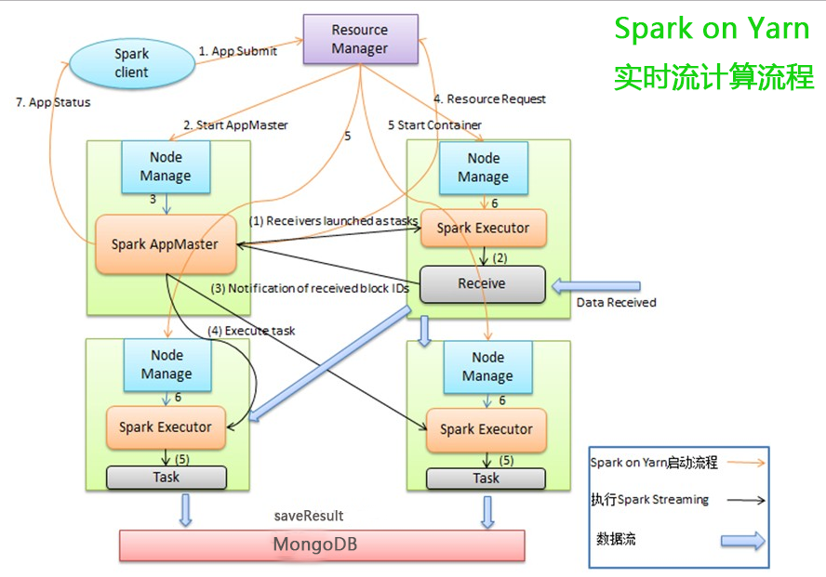
2.3实时流计算流程图
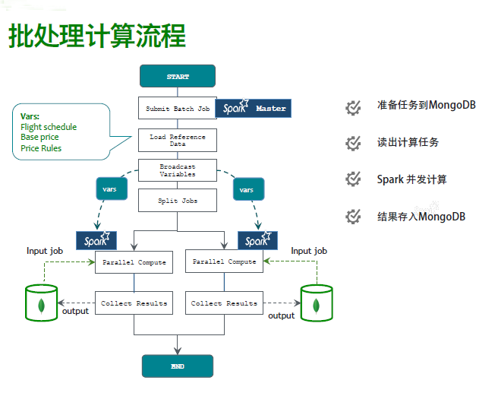
2.4批处理计算流程图
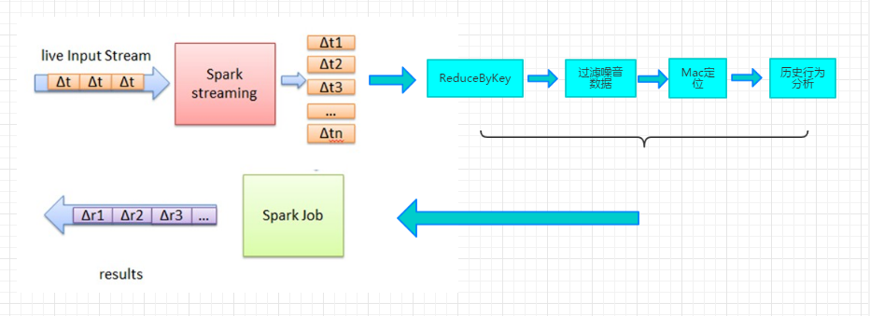
2.5数据分析算法流程图

主要开发语言
Java
JDK：jdk1.8.0_121。
Python：Python3.5。

开源框架
Hadoop：hadoop-2.6。
Spark：spark-1.6.3-bin-hadoop2.6。
Anaconda：Anaconda3-4.1.1 Python3.5。
前端框架：Bootstrap + Ajax + JQuery。
J2EE JSP+SERVLET+HTML5。

其他环境
数据库：MongoDB3.5。
应用服务器：Tomcat 8。
虚拟机：VMware Workstation 12.5.2 build-4638234。
分布式操作系统：Ubuntu16.04。
数据分布式环境：Ubuntu16.04分布式集群。
Web端操作系统：Windows 7及以上。

